جهت تعریف ایمیل دوم برای ارسال پسورد(ریکاوری پسورد) ایمیل دانشگاهی در صورت فراموشی، طبق راهنمایی های تصاویر عمل کنید

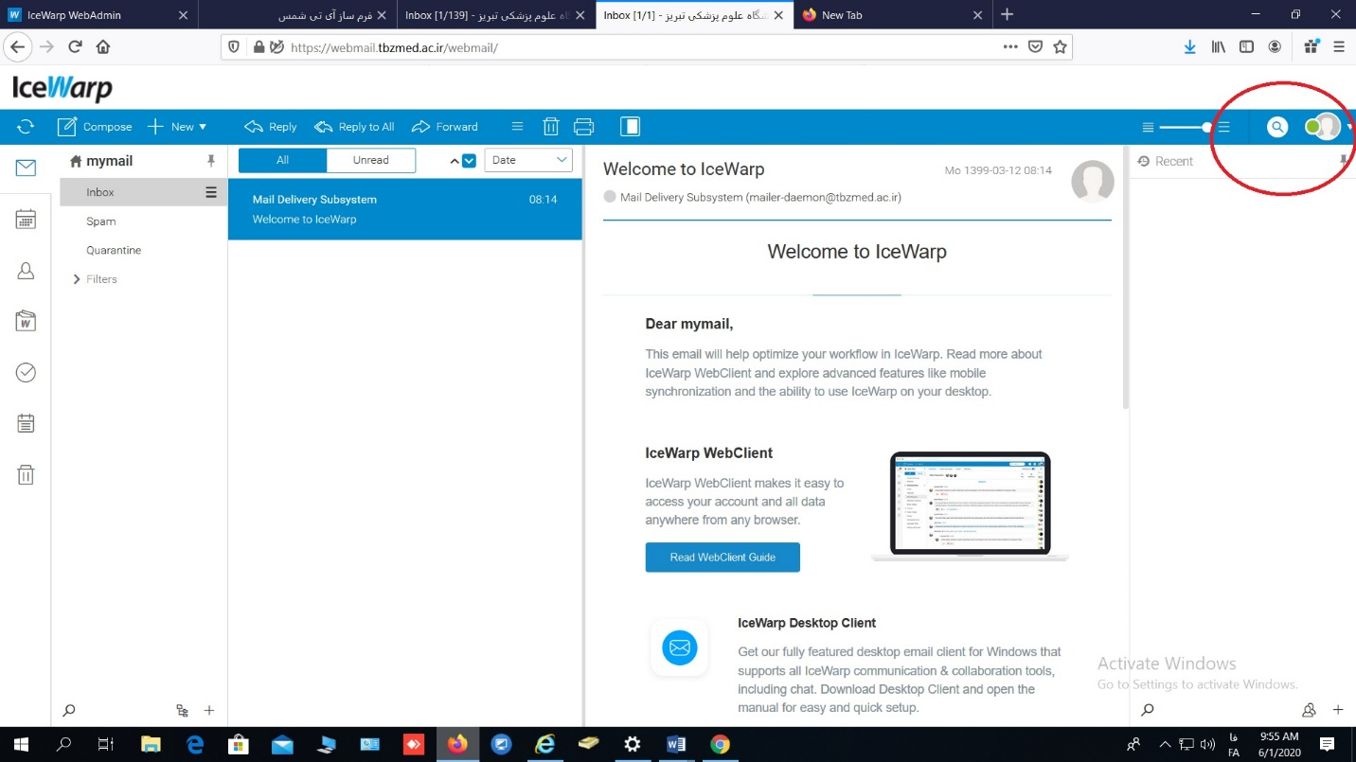

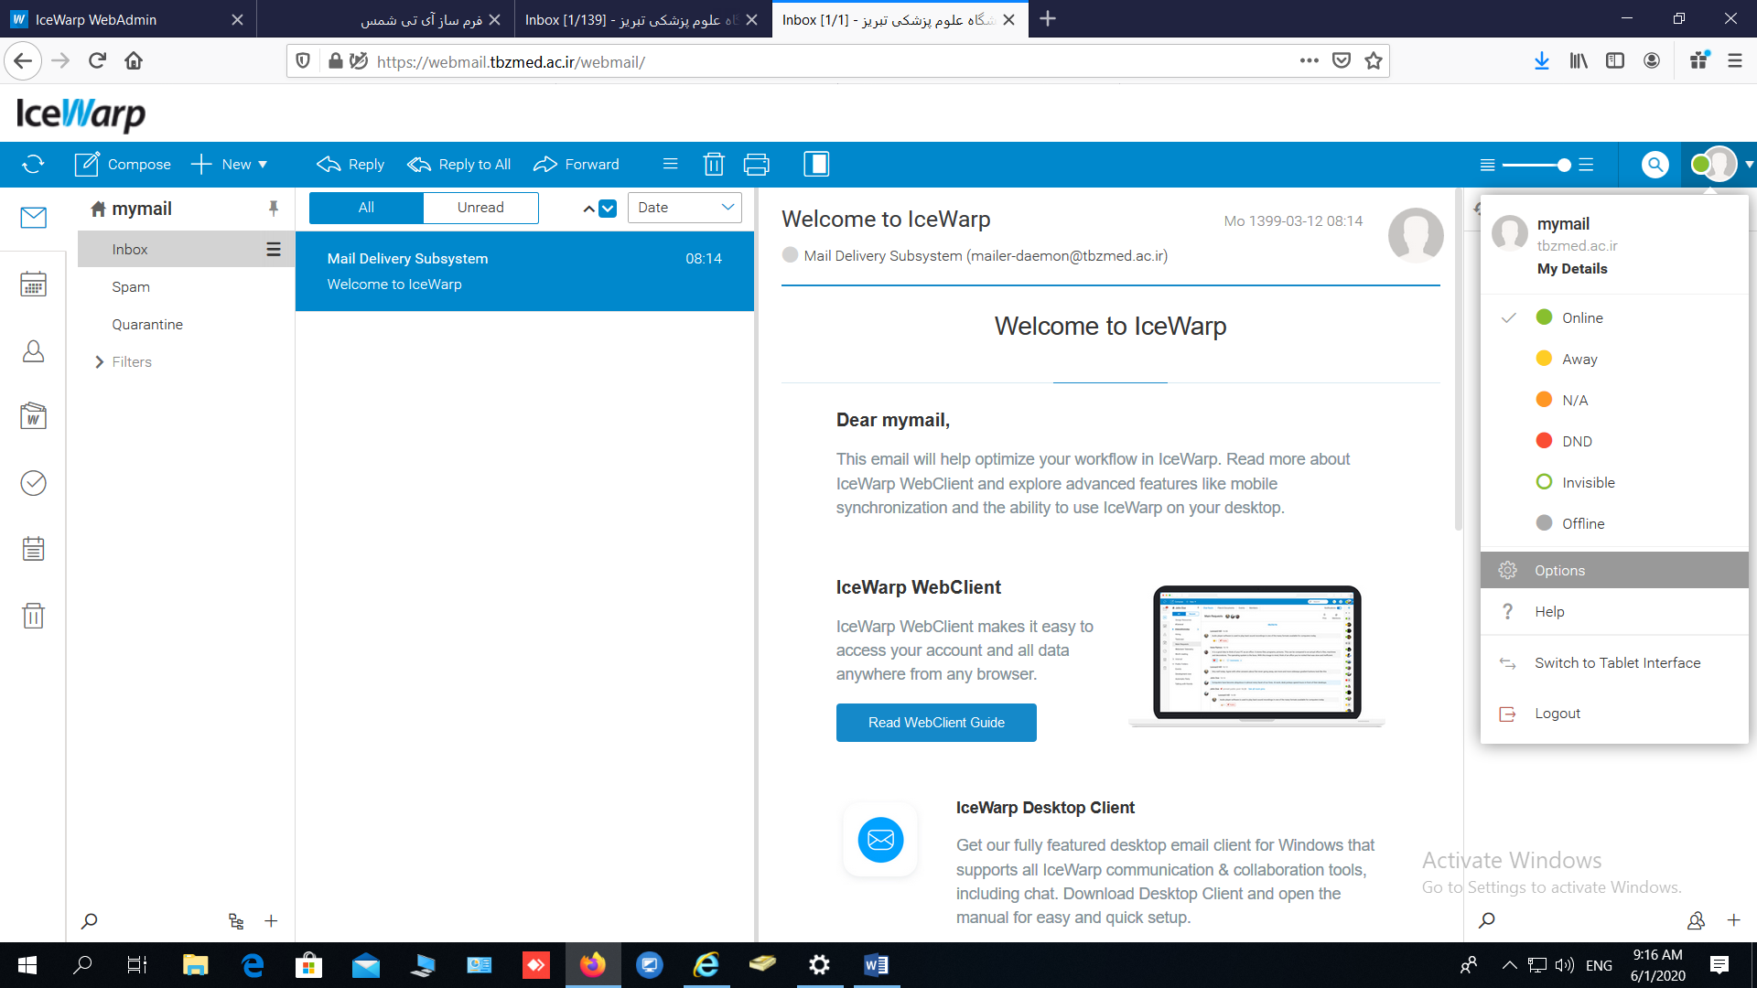

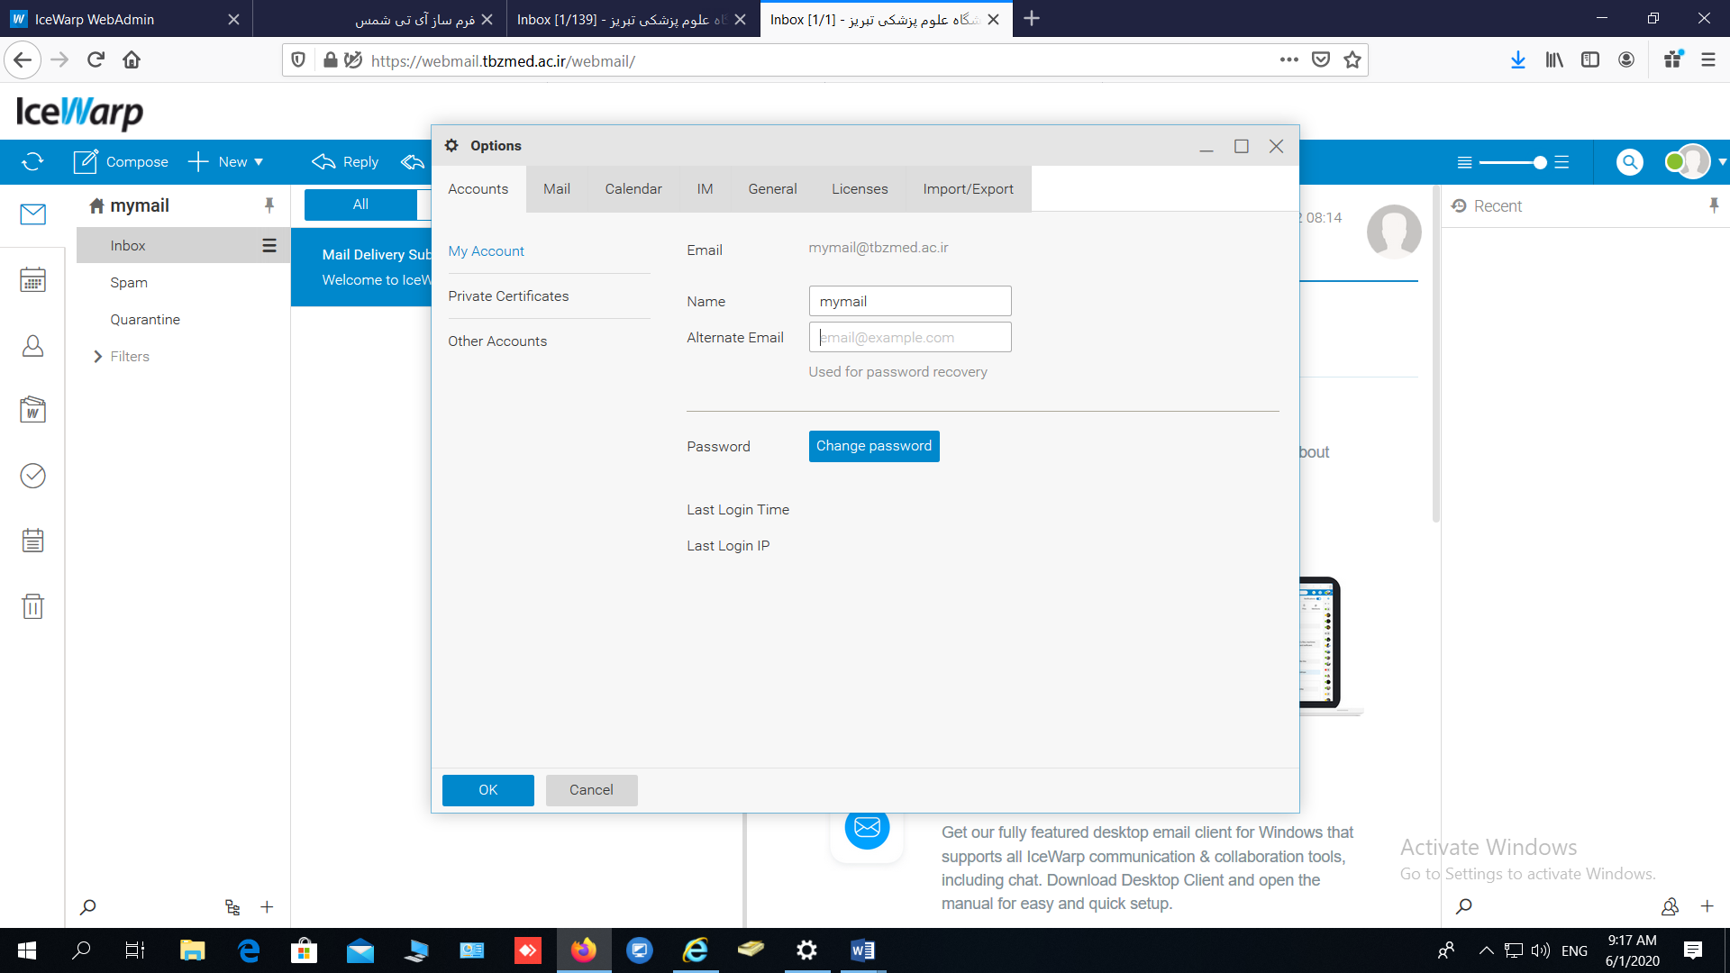

در کادر مربوط به Alterrnate Email ایمیلی که بصورت روزانه استفاده میکنید را وارد کنید

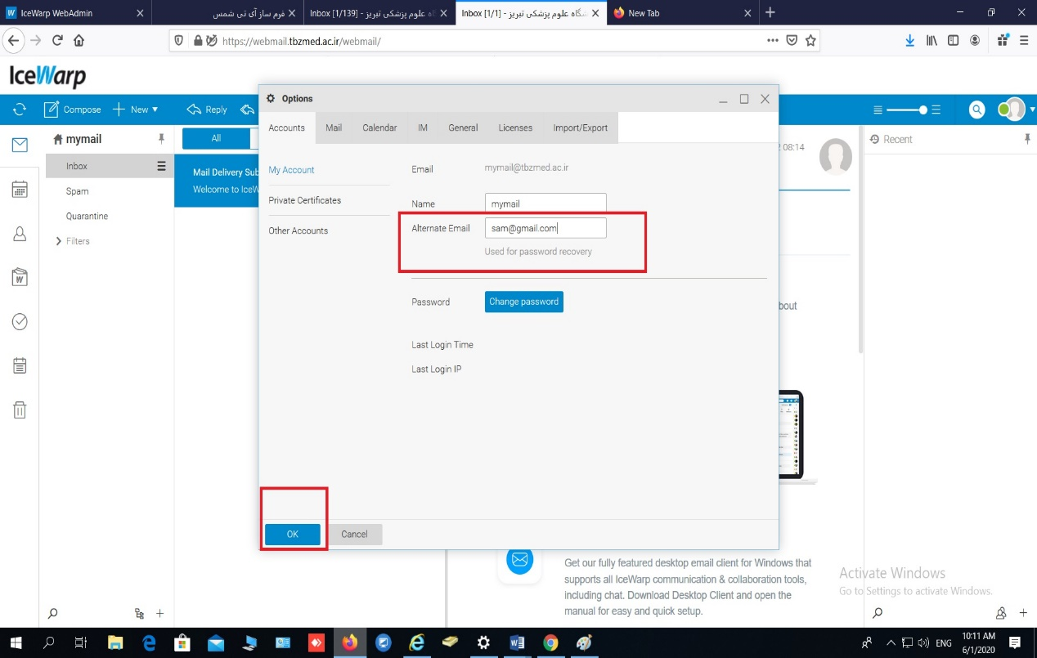

بعد از اعمال تغییرات بالا در صورت فراموشی رمز به صورت زیر عمل کنید

